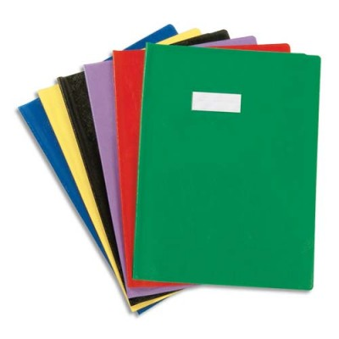

**Inventaire de la classe :**

**cahiers et livres**

|  |  |  |
| --- | --- | --- |
| **Matériel :** | **Stock :** | **A commander :** |
| Cahiers incolores 17x22 48 p | 5 | 18 |
| Cahiers brouillon | 49 |  |
| Cahiers bleus 17x22 96 p | 2 | 25 |
| Cahiers orange 17x22 48 p | 40 | 29 |
| Cahiers violets 24x32 48 p | 4 + 17 cahiers 2016-2017 | 4 |
| Cahiers rouges 17x22 96 p | 10 | 15 |
| Cahiers jaunes 17x22 96 p | 5 | 20 |
| Cahiers verts 17x22 96 p | 32 |  |
| Cahiers poésie 17x22 | 0 | 25 |
| Nouveaux outils maths CE2 | 2 | 4 |
| Nouveaux outils maths CM1 | OK |  |
| Filou CM | 1 |  |
| Filou CE |  | 1 |
| Magellan ? le monde manuel |  | 1 |
| Magellan ? le monde fichier |  | 1 |
| La grammaire au jour le jour T1 | 1 |  |
| La grammaire au jour le jour T2 |  | 1 |
| Sciences Retz | 1 |  |
| Panorama Hist Géo CM1 | 1 |  |
| Panorama Hist Géo CM2 |  | 1 |
| Les cartes mentales |  | 1 |
| Méthode singapour |  | 1 |
|  |  |  |
|  |  |  |
|  |  |  |
|  |  |  |
|  |  |  |
|  |  |  |
|  |  |  |
|  |  |  |
|  |  |  |
|  |  |  |
|  |  |  |
|  |  |  |
|  |  |  |
|  |  |  |
|  |  |  |
|  |  |  |
|  |  |  |
|  |  |  |

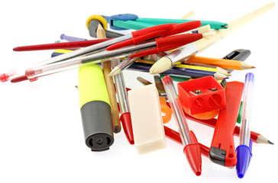

**Inventaire de la classe :**

**fournitures**

|  |  |  |
| --- | --- | --- |
| **Matériel :** | **Stock :** | **A commander :** |
| Pochettes plastifiées | 4x100 |  |
| aimants | ok |  |
| agrafes | ok |  |
| élastiques | ok |  |
| trombones | ok |  |
| Attaches parisiennes | ok |  |
| punaises | ok |  |
| patafix | 1 | 1 |
| Feutres tableau maxiflo | 1 | 2 |
| Recharge frixion rose | 0 | 1 lot |
| Roller correction | 0 | 3 |
| Feuilles mobiles | 8 paquets | 5 paquets |
| Porte-vues verts | 0 | 23 |
| classeurs | 0 | 2 |
| intercalaires | 1 | 2 |
| étiquettes | 1 | 1 |
| gommettes | ok |  |
| scotch | 0 | 2 |
| ardoises | 12 |  |
| Chemises à rabats | 4 |  |
| Sous-chemises | ok |  |
| chemises | 95 |  |
| Pochettes perforées | 4 x 100 + réserve |  |
| Papier millimétré | 1 paquet |  |
| Papier calque | 1 paquet + 1 rouleau |  |
| Calculettes | 10 |  |
| équerres | 10 |  |
| compas | 10 |  |
| Stylos bleus-verts-rouges | 1 boîte |  |
| gommes | 17 |  |
| Règles graduées | 13 |  |
| Taille-crayon | 10 |  |
| ciseaux | 12 |  |
| colle | 20 |  |
| Crayon de papier | 31 |  |
| Pochettes à plastifier | 1 | 4 |
| fluo | 10 |  |
|  |  |  |
|  |  |  |
|  |  |  |
|  |  |  |

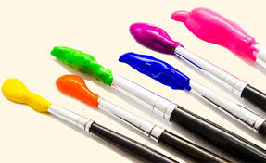

**Inventaire de la classe :**

**art visuel**

|  |  |  |
| --- | --- | --- |
| **Matériel :** | **Stock :** | **A commander :** |
| Gouache bleue | 1 |  |
| Gouache rouge | 1 |  |
| Gouache noire | 1 |  |
| Gouache blanche | 1 |  |
| Gouache jaune | 1 |  |
| Gouache verte | 1 |  |
| Gouache argent | 0 | 1 |
| Gouache or | 0 | 1 |
| Papier crépon | ok |  |
| Marqueurs type posca | 0 | 1 lot |
| Marqueurs acrylique | 0 | 1 lot |
| Ciseaux crantés | 1 lot |  |
| Feutres pointe moyenne | 1 boîte |  |
| Feutres pointe grosse | 1 boîte |  |
| Crayon couleur | 1 boîte + pochettes |  |
| perles | 1 boîte |  |
| Pierres adhésives | 1 lot | 1 lot |
| Papier crépon | ok |  |
| Papier cadeau | ok |  |
| Washi tape | ok |  |
| bolduc | ok |  |
| Papier glacé/cadeau | ok |  |
| chenilles | 1 lot de 150 |  |
| Emporte-pièces |  | 1 lot |
| carnets cartes vœux | 3 |  |
| Affiches canson blanc et couleur | 1 lot |  |
| Papier buvard | 1 lot |  |
| pastelle | Boîte de 300 |  |
| Boîte peinture | 20 + 13 |  |
| Feuilles noires | 1 paquet |  |
| Crayons blancs | 0 |  |
| Feuilles origami | 1 |  |
| Feuilles couleurs intenses | 2 paquets |  |
| Feuilles couleurs pastelles | ok |  |
| paillettes | ok |  |
| Fil coton | ok |  |
| laine | ok |  |
| Pinces à linge | ok |  |
| Canson blanc A4 | 1 paquet |  |
| Pastel sec | 2 boîtes |  |
| Crayons aquarellables | ok |  |
| Crayons fusain | ok |  |

|  |  |  |
| --- | --- | --- |
| **Matériel :** | **Stock :** | **A commander :** |
| Papier crépon | ok |  |
| Carton ondulé | ok |  |
| encre | ok |  |
| Vernis colle | 1 bouteille |  |
| Colle blanche | 1 bouteille |  |
| Colle bleue | 1 bouteille |  |
| pinceaux | ok |  |
| brosses | ok |  |
| rouleaux | ok |  |
| Crayons blancs |  | 1 lot |
| Feuilles bristol |  | 1 paquet |
| Pâte giotto autodurcissante | 2 paquets |  |
|  |  |  |
|  |  |  |
|  |  |  |
|  |  |  |
|  |  |  |
|  |  |  |
|  |  |  |
|  |  |  |
|  |  |  |
|  |  |  |
|  |  |  |
|  |  |  |
|  |  |  |
|  |  |  |
|  |  |  |
|  |  |  |
|  |  |  |
|  |  |  |
|  |  |  |
|  |  |  |
|  |  |  |
|  |  |  |
|  |  |  |
|  |  |  |
|  |  |  |
|  |  |  |
|  |  |  |
|  |  |  |
|  |  |  |
|  |  |  |